Famille / personnages

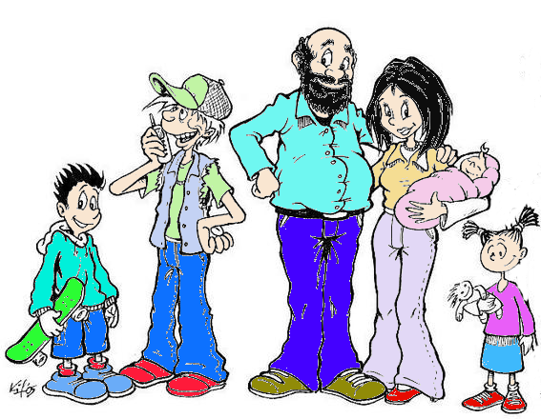 | 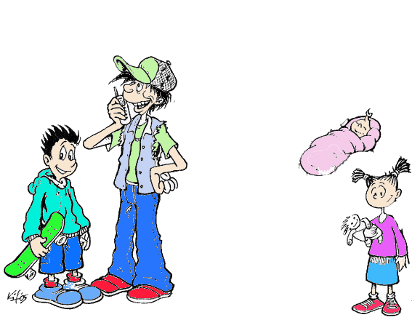
famille | enfants
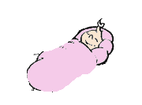 | 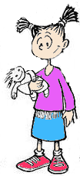
bébé | fille
Circonscription Ajaccio II-ASH

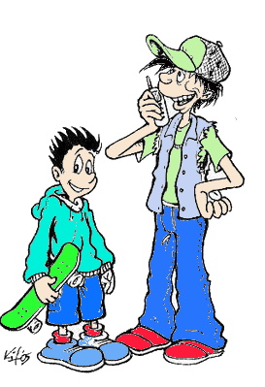 | 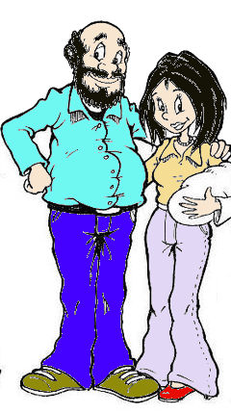
garçons | parents
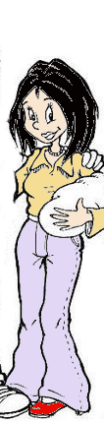 | 
mère (maman) | père (papa)
Circonscription Ajaccio II-ASH

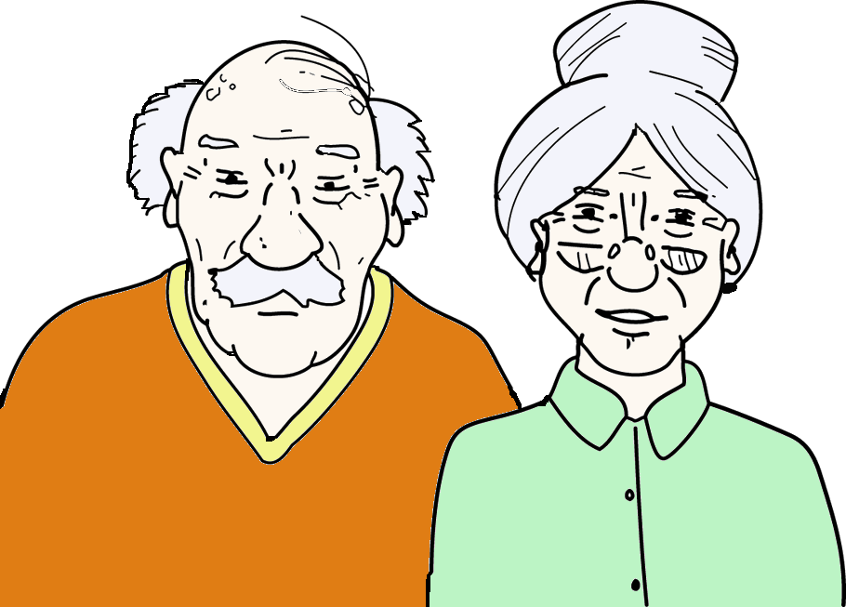 | 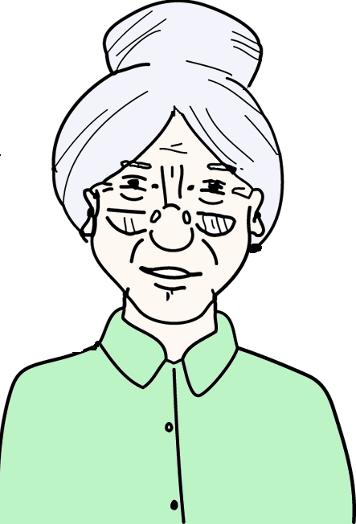
grands-parents | grand-mère (mamie, pépé)
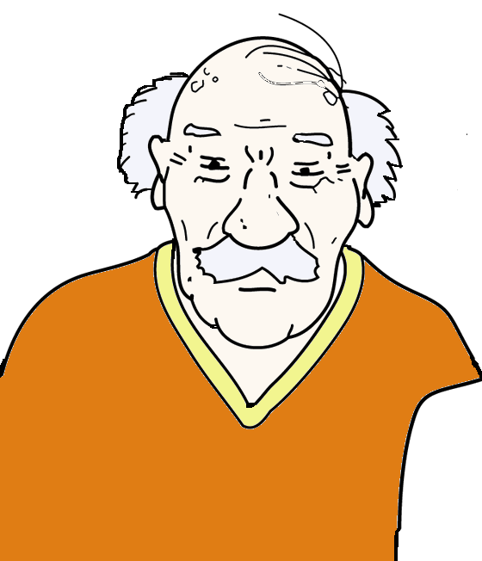
grand-père (papy, pépé,...)
Circonscription Ajaccio II-ASH

Remerciements aux sites suivants pour les images libres de droits :

http://www.picto.qc.ca/
http://crdp.ac-dijon.fr/
http://classroomclipart.com/
http://gloubiweb.free.fr/
http://zonelibre.grics.qc.ca/article.php3?id_article=95
http://lps13.free.fr/

Cliparts OpenOffice.org et l'équipe APO de la DSTI pour les cliparts Openclipart8OO : http://www6.cssmi.qc.ca/blog/?p=15

